KELOMPOK 7

Teknologi Pengembangan Aplikasi Mobile
A. MATERI :
• Teknologi yang digunakan harus dapat membantu organisasi berbuat lebih, meningkatkan
efektivitas dan efisiensi bisnis dan menjangkau konsumen dengan pengalaman interaksi yang
terbaik.
• Teknologi Yang Digunakan:
1. Aplikasi Native
Aplikasi Native merupakan aplikasi yang dibangun dengan bahasa pemrograman yang spesifik untuk platform tertentu. Contoh bahasa pemrogramannya yaitu bahasa objektif-C untuk platform IOS. Aplikasi ini dapat menggunakan sistem notifikasi dan dapat bekerja secara offline.
Contoh Aplikasinya yaitu google map untuk android, safari browser mobile untuk Iphone.
2. Aplikasi Web
Aplikasi web ini dijalankan melalui browser yang ada pada perangkat dan biasanya ditulis menggunakan bahasa HTML5. Aplikasi Web dapat mengakses GPS, tap-to-call, dan lainnya.
Contoh Aplikasinya yaitu mengakses facebook, twiter, dengan membuka browser dan memasukan url or domain pada address bar.
3. Aplikasi Hybrid
Aplikasi ini terdiri dari sebagian aplikasi native dan aplikasi web. Aplikasi ini tersedia di playstore. Seperti Aplikasi Web, aplikasi ini menggunakan kode HTML yang dapat berjalan pada browser.
Contoh Aplikasinya yaitu aplikasi-aplikasi yang tersedia di platform android di playstore, app store, windows store.
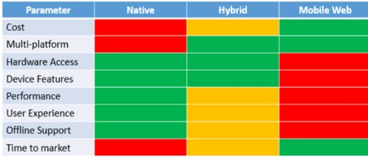
• Pertimbangan antara aplikasi native, web dan hybrid

ket:
Warna Hijau = Baik
Warna Kuning = Kurang Baik
Warna Merah = Kurang

B. TANYA JAWAB :
1. Pertanyaan dari kelompok 3 : Sebutkan contoh aplikasi hybrid beserta cara kerjanya!
Jawab:
Nama aplikasinya jquery mobile
Cara kerjanya :
1. Top of the line javascript in a unified user interface
2. Bekerja di perangkat mobile yang paling banyak digunakan

2. Pertanyaan dari kelompok 4 : Sebutkan kelebihan dari IPhone!
Jawab:
Kelebihan iPhone yaitu:
-Aplikasi di AppStore yang Terkontrol
-Fitur Kemanan yang Canggih
-User Interface yang mudah Dipahami
-Harga Jual Perangkat Cenderung stabil
-Performa iOS Lebih Ringan

